МИНИСТЕРСТВО НАУКИ И ВЫСШЕГО ОБРАЗОВАНИЯ РОССИЙСКОЙ ФЕДЕРАЦИИ

Федеральное государственное бюджетное образовательное учреждение высшего образования

«Казанский национальный исследовательский технический университет

им. А.Н. Туполева-КАИ» (КНИТУ-КАИ)

Институт Компьютерных Технологий и Защиты Информации

Кафедра Прикладной Математики и Информатики

РУКОВОДСТВО

по созданию 3D-модели «Кафе» в Blender

по дисциплине «Компьютерная графика»

Выполнил:

Студент группы 4218, Юнусов Т. Р.

Казань, 2023

Оглавление

1. А) Выделение нажатием и удаление куба в пустом проекте с помощью комбинации ctrl + x.

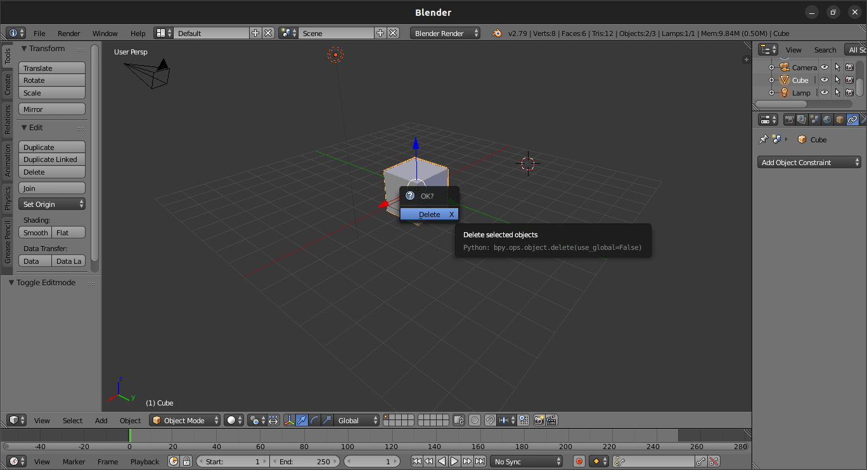

б) создание поверхности комбинацией shift + A.

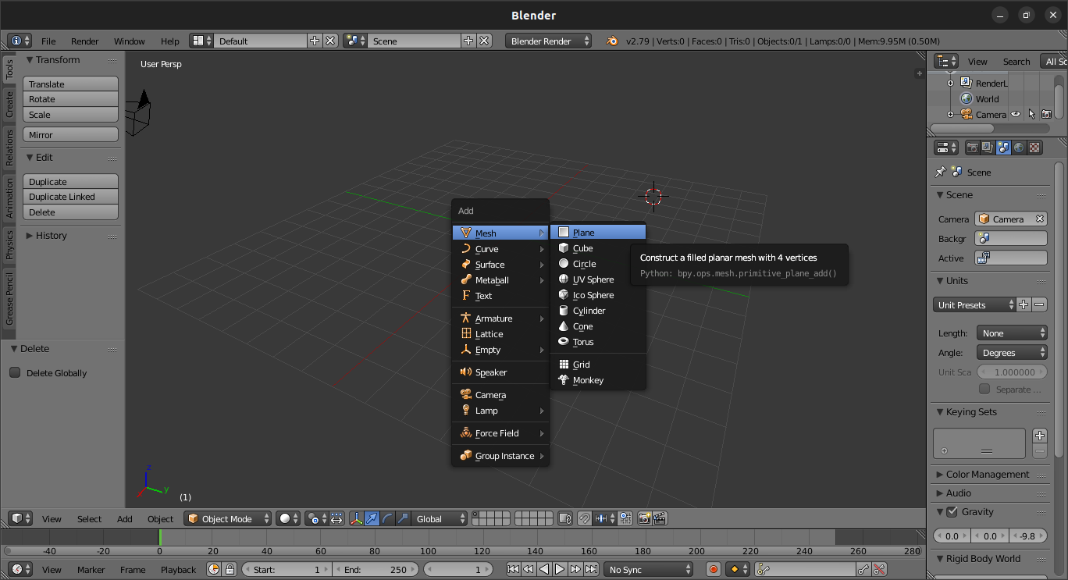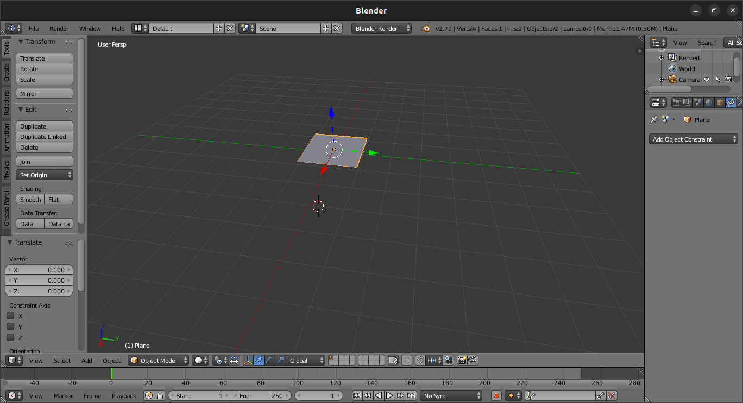2. Переход в режим редактиврования нажатием на TAB. Нажатие на S для масштабирование и клавиши 4 для увеличения объекта в четыре раза. Enter для сохранения изменений.

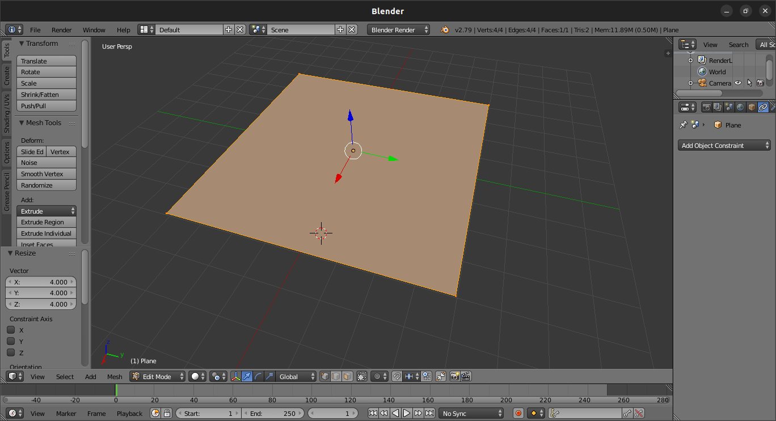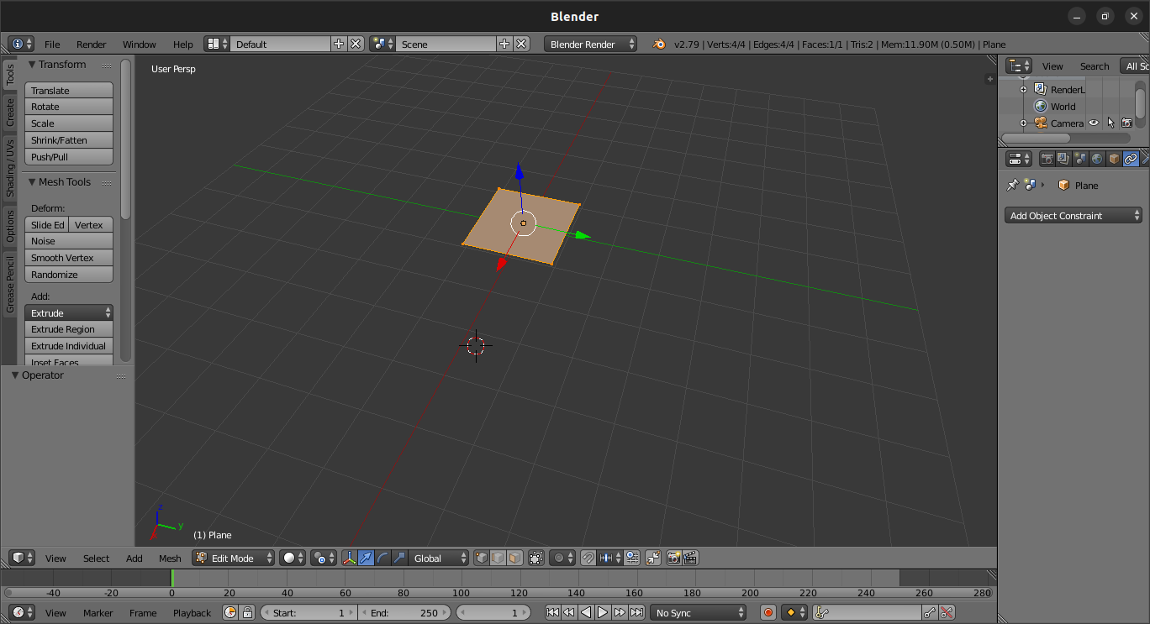

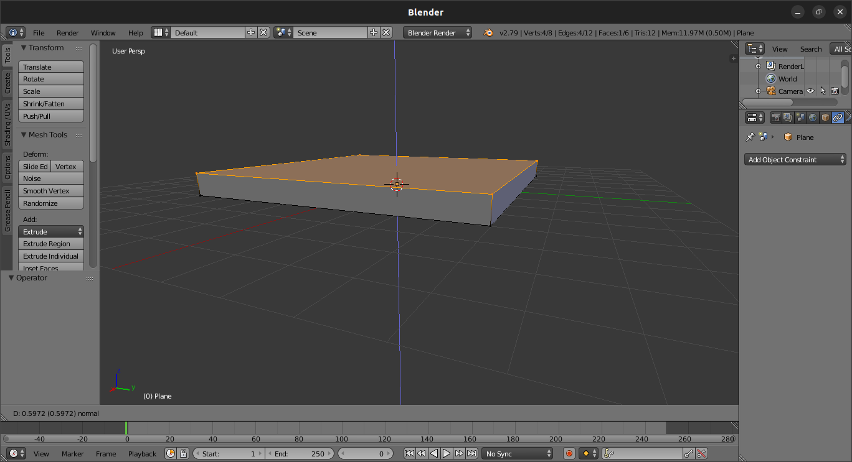3. Выдавление с помощью клавиши e(в режиме редактирования). Enter для сохранения изменений.

4. А) Нажмите shift + D, чтобы дублировать плоскость и ПКМ, чтобы разместить её.

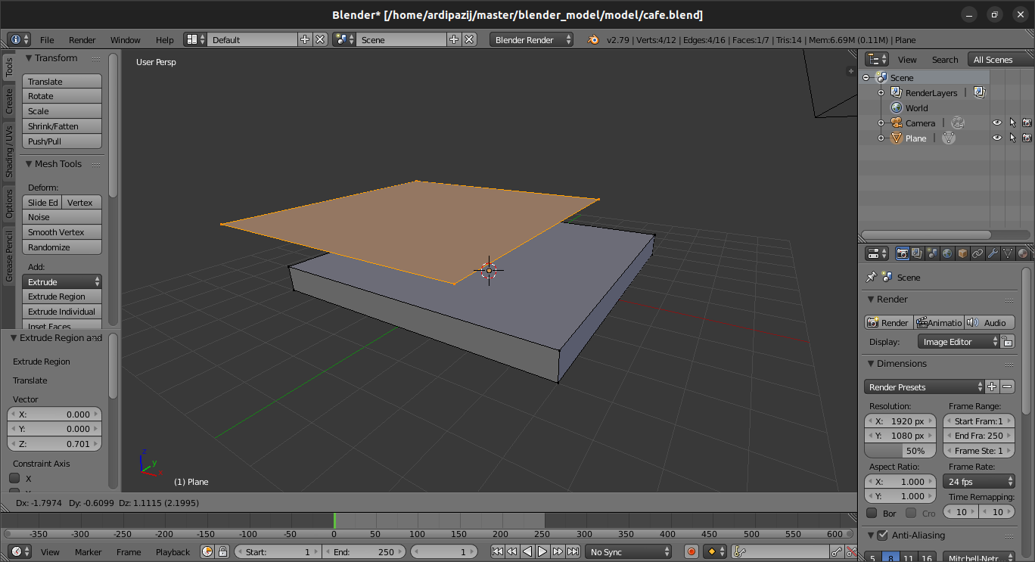Б) Нажмите P и Enter для определения этой плоскости как другого объекта.

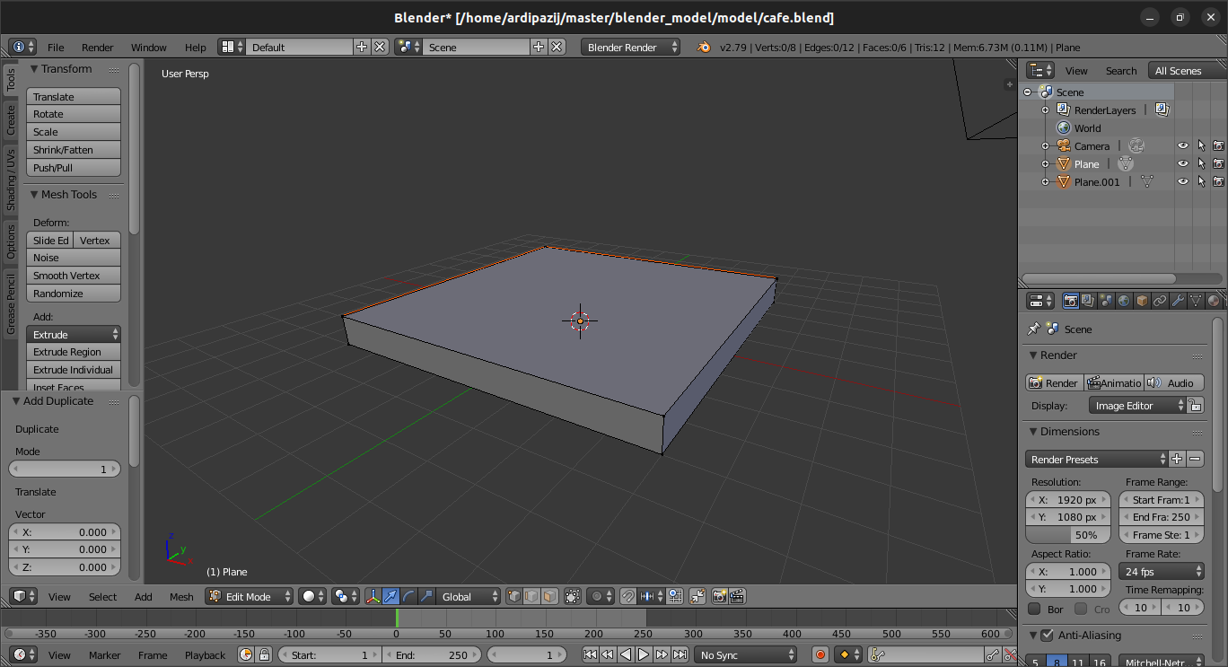

Таким образом, создав новый объект, мы можем

использовать существующую геометрию, без

необходимости создавать в определенных точках новую.

5. а) Нажатие ctrl + R для разделения плоскости на несколько частей.

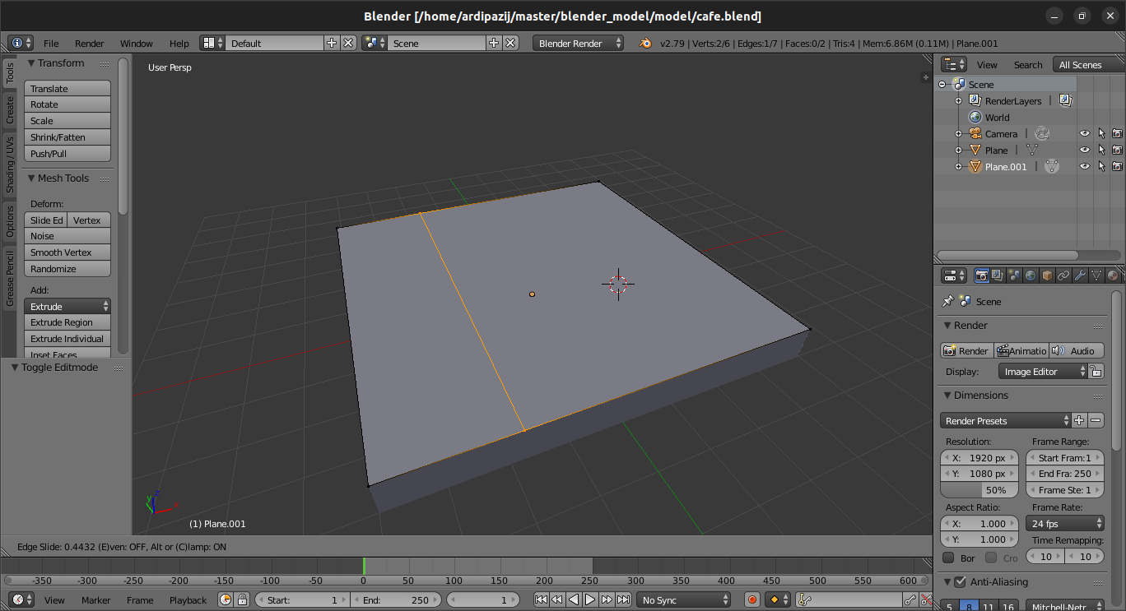

б) Выбор режима для работы с плоскостями.

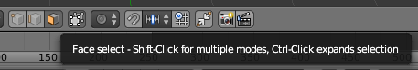

в) Нажатие на В и выделение соответствующей области. Затем создание нового объекта нажатием на Р, для сохранения геометрии.

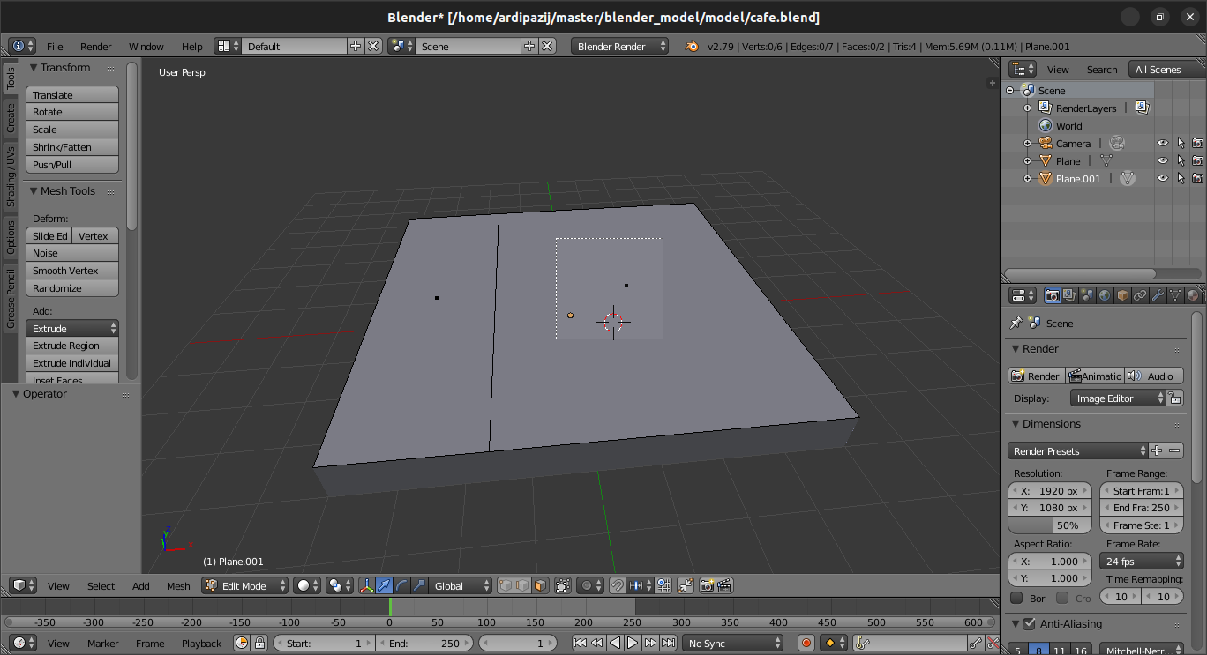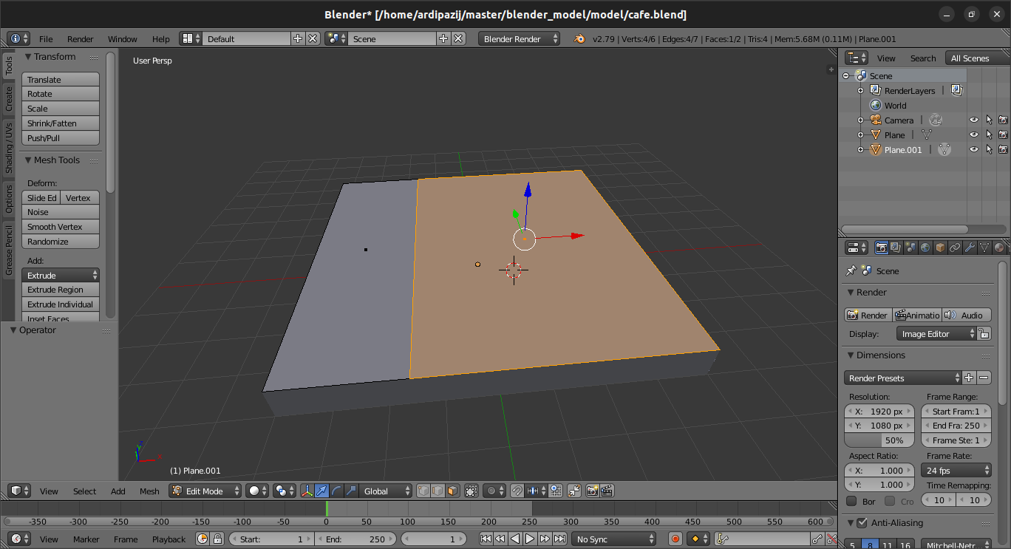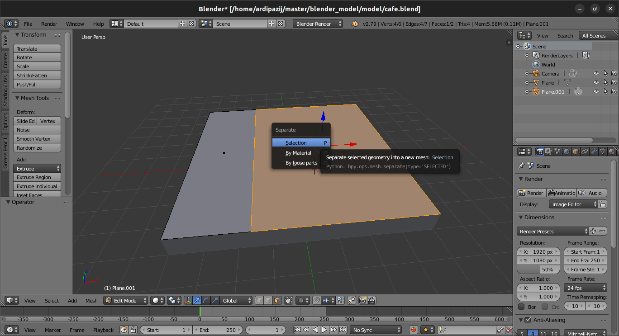

г) выбор оставшегося пространства с помощью a(all) и вытягивание его с помощью клавишы “e”. Затем выход из режима редактирования(tab), выбор созданного шагом ранее объекта, переход в режим редактирования, и вытягивание уже его с помощью “e”.

